Číslo projektu: CZ.1.07/1.4.00/21.3126
Číslo smlouvy: 4250/21/7.1.4/2011
Číslo klíčové aktivity: EU OPVK 1.4 III/2
Název klíčové aktivity: Inovace a zkvalitnění prostřednictvím ICT

Mgr. Miroslava Vrbová

VY_32_ INOVACE_09_DUM_59_M_9_NEPRIMA_UMERNOST

Matematika a její aplikace
Závislosti, vztahy a práce s daty
Období: září 2013
Ročník: devátý

Nepřímá úměrnost

Anotace: Žák sestrojí graf nepřímé funkce. Materiál obsahuje výsledky. Materiál je možný využít při práci s interaktivní tabulí.

NEPŘÍMÁ ÚMĚRNOST
1) Sestroj grafy funkcí do jedné soustavy rovnic
$$f: y=\frac{1}{x}$$
g: $y=\frac{4}{x}$

Načrtni do soustavy souřadnic přibližný průběh grafu funkce $y=\frac{1}{4x}$

2) Sestroj graf funkce $y=\frac{1}{2x}$

3) Sestroj graf funkce $y=\left|\frac{1}{x}\right|$

4) Sestroj graf funkce $y=-\frac{6}{x}$

5) Sestroj graf funkce $y=\frac{2}{x+1}$

6) Sestroj graf funkce$y=\frac{2}{x}+3$

7) Napiš rovnici funkce, která
a) prochází II. a IV. kvadrantem
b) prochází III. a IV. kvadrantem
c) protíná osu x
d) protíná osu y
e) protíná osu x a osu y
NEPŘÍMÁ ÚMĚRNOST ŘEŠENÍ
1) Sestroj grafy funkcí do jedné soustavy rovnic
$$f: y=\frac{1}{x}$$
g: $y=\frac{4}{x}$
$$y=\frac{1}{x}$$

$$y=\frac{4}{x}$$

Načrtni do soustavy souřadnic přibližný průběh grafu funkce $y=\frac{1}{4x}$

2) Sestroj graf funkce $y=\frac{1}{2x}$

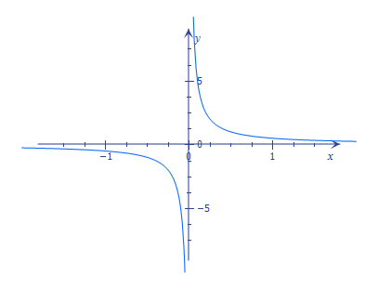

3) Sestroj graf funkce $y=\left|\frac{1}{x}\right|$
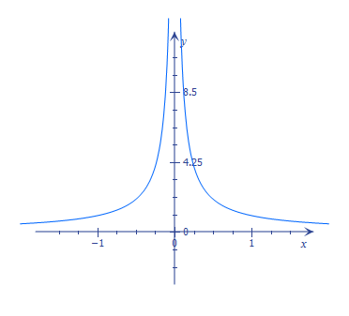

4) Sestroj graf funkce $y=-\frac{6}{x}$

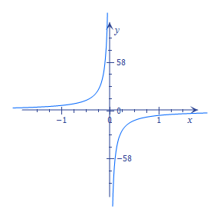

5) Sestroj graf funkce $y=\frac{2}{x+1}$

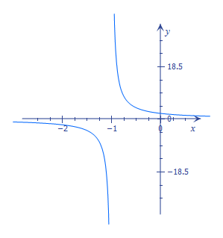

6) Sestroj graf funkce$y=\frac{2}{x}+3$

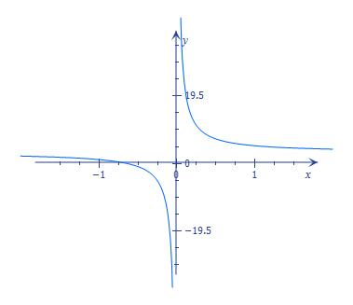

7) Napiš rovnici funkce, která
a) prochází II. a IV. kvadrantem: $y=-\frac{1}{x}$
b) prochází III. a IV. kvadrantem: $y=-\left|\frac{1}{x}\right|$
c) protíná osu x: $y=\frac{1}{x}+1$
d) protíná osu y: $y=\frac{1}{x+1}$
e) protíná osu x a osu y: $y=\frac{1}{x+1}+1$

